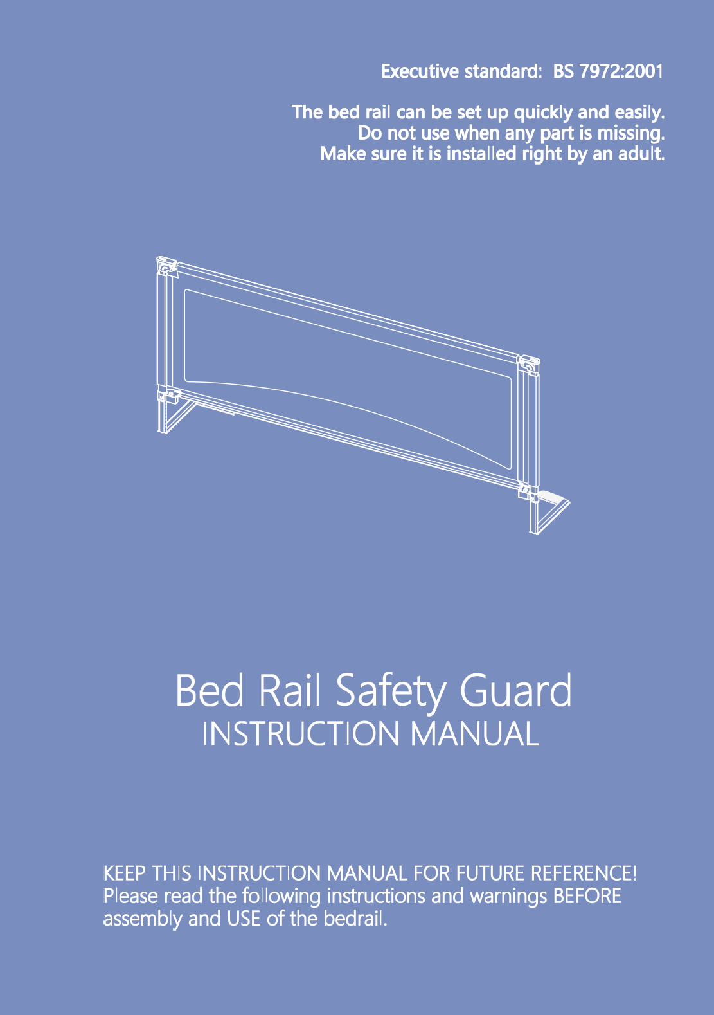

Estándar ejecutivo: BS 7972: 2001

El riel de la cama se puede configurar de forma rápida y sencilla.
No usar cuando falte alguna pieza.
Asegúrese de que esté instalado por un adulto.

Barrera Protectora de Seguridad para la Cama

MANUAL DE INSTRUCCIONES
GUARDE ESTE MANUAL DE INSTRUCCIONES PARA FUTURAS CONSULTAS.

Por favor, lea las siguientes instrucciones y advertencias ANTES del montaje y del USO de la barandilla de la cama.

Varilla de caída de subida izquierda y derecha -
Tubo superior
. .
- - - - - (con anticolisión EPE) ,
.
I
'
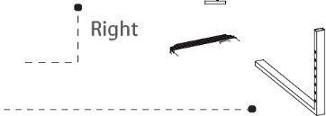
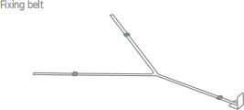
•' Izquierda '' ., Centrar , ' Correcto
, ---.
Left ':
' - - - - -
Centrar
Tubo inferior
- Izquierda y pie derecho

V

Nota especial
Tubería superior / inferior de los protectores de seguridad de la barandilla de la cama:
(ancho menor o igual a 1500 mm)
insiste en el tubo izquierdo y el tubo derecho (sin tubo medio); (ancho de más de 1500 mm)
insiste de tubo izquierdo, tubo medio y tubo derecho.

Las ilustraciones utilizadas en este manual de instrucciones son para ilustrar el método de funcionamiento y la estructura del producto. Cuando haya una pequeña diferencia entre el producto real y la figura, consulte el producto real.

Tejido: 100% poliéster Malla: 100% poliéster
Accesorios: tubo de acero, piezas de plástico PP, EPE

Tamaño: W900 / 1200/1500/1800/2000 x D290 x H715-96Smm

- Lea las siguientes instrucciones y advertencias antes de montar y utilizar la barandilla de la cama., y guarde este manual de instrucciones para uso futuro.
- Los huecos dentro y alrededor de las barandillas de la cama han atrapado a niños pequeños y han matado a bebés.
- NUNCA lo use con niños menores de 18 meses. Úselo ÚNICAMENTE con niños mayores que pueden acostarse y levantarse de la cama de un adulto sin ayuda.. NUNCA lo use en lugar de la cuna.
- NUNCA lo use a menos que la barandilla de la cama esté apretada contra el colchón, sin espacios, y al menos a 8 pulgadas de la cabecera y el pie de cama. No llene los huecos con almohadas, mantas u otros elementos que puedan asfixiar a los niños.
- NUNCA lo use en una cama para niños pequeños, litera, cama de agua, o cama con colchón inflable. Úselo ÚNICAMENTE en la cama de un adulto.
- Úselo ÚNICAMENTE en una cama para adultos con colchón y cajonera o cama con plataforma (tabla de soporte 5/8 pulg. espesor nominal).

Y ADVERTENCIA: ESTRANGULACIÓN ¡PELIGRO!
- NUNCA use la barandilla de la cama sin asegurarla correctamente a la cama.
- NUNCA use la barandilla de la cama sin instalar la placa de anclaje y el conjunto de correa de seguridad en la cama. La instalación incorrecta puede permitir que la barandilla de la cama se aleje del colchón, lo que puede provocar una trampa y la muerte.
- Puede ocurrir la muerte o lesiones graves si se usa la barandilla de la cama sin una cubierta de tela.
- Nunca lo use sin tela que cubra el marco de metal.
- Suspenda su uso si está dañado o roto.,o si faltan piezas. Revise periódicamente que la baranda de la cama esté ajustada para asegurarse de que la baranda de la cama esté ajustada contra la cama.

COMPRUEBE QUE LA INSTALACIÓN ESTÉ CORRECTA
Una vez que se ha instalado la barandilla de la cama, los anclajes deben estar firmemente contra los lados del colchón sin espacios. Para comprobar si la baranda de la cama está ajustada, coloque la mano entre la funda de tela de la baranda de la cama y el colchón. Su mano debe ajustarse cómodamente y debe sentir resistencia, apriete aún más las correas de seguridad. Para hacerlo, tire de las correas de seguridad con fuerza y ​​meta la longitud restante de la correa debajo del colchón. No use la barandilla de la cama a menos que haya un ajuste perfecto entre la barandilla de la cama y el colchón.

  - Se aplica a los protectores de cama destinados a su uso con camas con una altura máxima de 600 mm y una longitud interna mínima de 1500 mm. Estos protectores de cama, cuando se utilizan junto con una cama/combinación de colchones, están destinados a evitar que los niños de entre 18 meses y 5 años se caigan de la cama.
  - No se recomienda el uso del protector de cama para niños menores de 18 meses o cuando el niño tiene más de 5 años, y se recomienda que el protector de cama sea solo cuando el niño pueda entrar y salir de la cama sin ayuda.
  - El protector de cama no debe utilizarse como sustituto de una cuna, ya que no puede proporcionar el mismo nivel de seguridad que una cuna.
  - El grosor máximo del colchón adecuado para este protector de cama es de 250 mm, el grosor mínimo del colchón adecuado para este protector de cama es de 100 mm.
  - La protección de la cama no debe usarse a menos que las fijaciones estén en su lugar y firmemente sujetas tanto a la cama como a la/o el colchón y el cubrecama.
  - Una vez colocada en su lugar, se debe revisar la protección de la cama para asegurarse de que esté bien colocada y segura;
  - La protección de la cama debe comprobarse periódicamente para comprobar su estado general, con especial referencia a la seguridad de cualquier mecanismo de bloqueo y/o bisagras que se utilizan en el producto.
  - Las piezas adicionales y de repuesto deben obtenerse únicamente del fabricante.
  - El protector de cama no debe utilizarse en una superficie para dormir que esté a más de 600 mm del suelo.
  - La longitud máxima y mínima del colchón adecuado para nuestro cubrecama es: 2000 mm y 1400 mm, para adaptarse a nuestro tamaño de cubrecama.

Complete los siguientes pasos después de montar la barandilla de la cama en la cama:

    - Asegúrese de que el protector de seguridad de la barandilla de la cama se haya fijado firmemente en la tabla de la cama.
    - Asegúrese de que no haya espacios ni huecos entre el costado del colchón y el marco de la barandilla de la cama.
    - Asegúrese de que la barandilla de la cama esté ajustada contra el colchón deslizando la mano entre la cara del colchón y el marco de la barandilla de la cama. Se debe sentir resistencia. Esto debe hacerse periódicamente durante el uso de la barandilla de la cama.
    - Asegúrese de que las correas sobrantes NO cuelguen de la cama ni estén al alcance de un niño. Si es así, meta las correas debajo del colchón. Compruebe si hay correas sueltas con frecuencia y después de cada cama.
    - Asegúrese de que las manos de su hijo estén alejadas del área de las bisagras antes de subir o bajar la barandilla de la cama.

- Antes de usar, compruebe si las piezas están completas. si la instalación está en su lugar y si la conexión combinada está suelta
- Al montar y desmontar, siga estrictamente las instrucciones del manual del producto para evitar daños innecesarios.
- Limpiar suavemente con agua tibia al limpiar. No utilice ningún detergente, disolvente u otro jabón muy potente. Ninguna pieza requiere lubricación

INNOVACIONES MS B96080700
POLIGONO INDUSTRIAL LA CAVA, CALLE BENIGANIM 9, 46892 MONTAVERNER-VALENCIA-ESPAÑA.
962297670
SÍGUENOS EN LAS REDES SOCIALES WWW.INNOVACIONESMS.COM

Conecte el tubo de conexión superior / inferior hasta que encaje en su lugar.
Asegúrese de que el botón de resorte plateado sobresalga del orificio en la tubería cuando termine;
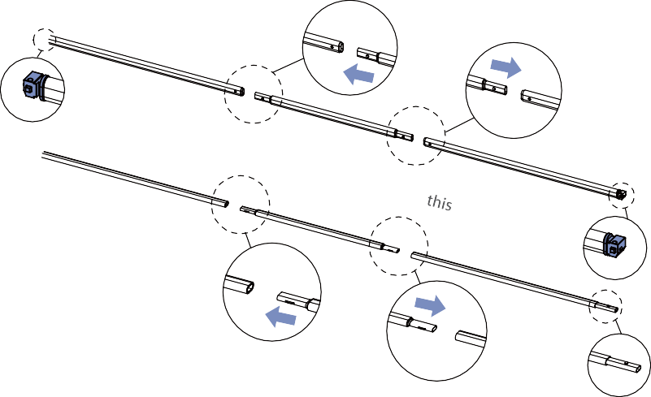
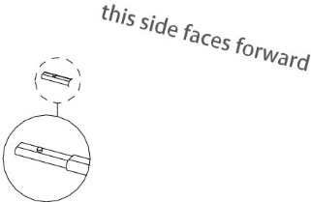
Especial Nota
El tubo de conexión superior / inferior de los protectores de seguridad de la barandilla de la cama con un ancho inferior o igual a 1500 mm no incluye el tubo intermedio.

Inserte el pie en la varilla de descenso como se muestra;

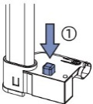
Preste atención a la colocación de la barra de caída de subida izquierda / derecha y el pie izquierdo / derecho

      - - - - - - -

agujero ajustable en altura

- - - - - -•

/ J , - .. ,, 1: Apretar
..
V
2: Insertar hacia arriba

Left foot unD elnorte repetir to completo R. yo G
el montaje del pie derecho.
NOTA:
Los orificios de altura ajustable en el pie deben estar uno frente al otro.
ht pie

Inserte los tubos de conexión superior e inferior ensamblados en la cubierta del riel de la cama, dejando expuestos los extremos de los tubos de conexión superior e inferior ensamblados;

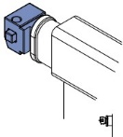
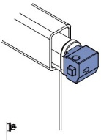
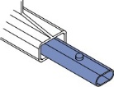
Nota especial
...
...
c = J
r
...
...
1
B
Al instalar la cubierta de la barandilla de la cama, el lado con advertencia es la parte delantera de la protección de seguridad de la barandilla de la cama.

Desbloquee el conector de plástico superior del sistema de goteo de subida;

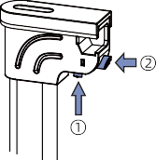
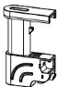
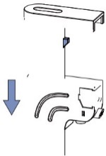
1: Presione hacia arriba en el botón 2: Y luego presione hacia adentro
en el "desbloquear" posición
Deslice hacia abajo el conector de plástico superior

y luego repita para completar el montaje del pie derecho.

Coloque la barra de caída de elevación izquierda / derecha a ambos lados de la cubierta de la barandilla de la cama y preste atención a la colocación de la barra de caída de elevación izquierda / derecha;

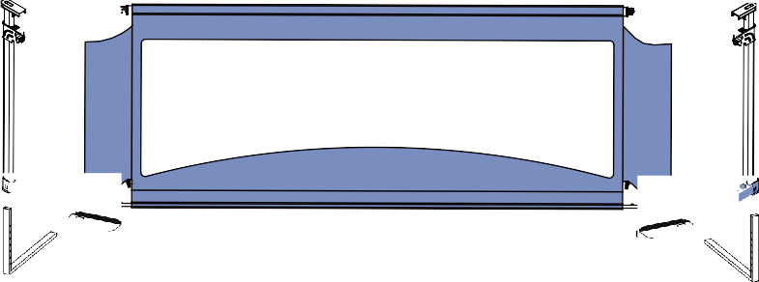

Inserte un extremo de la tubería ensamblada inferior en uno de los conectores de plástico inferiores en el roba de caída de subida. Presione el botón de resorte de metal para insertar completamente el tubo en el orificio del conector de plástico inferior.
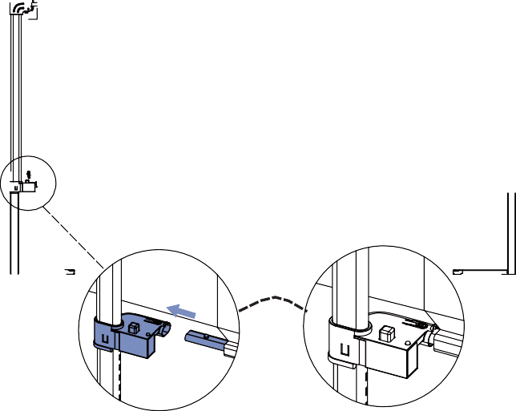
El botón de resorte de metal debe alinearse con el orificio de acceso en el conector de plástico. El botón de resorte de metal rebotará y bloqueará la tubería en su lugar.

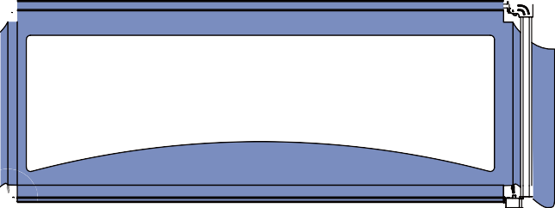
J

Conectar el extremo del tubo superior ensamblado al conector de plástico superior de la varilla de descenso:

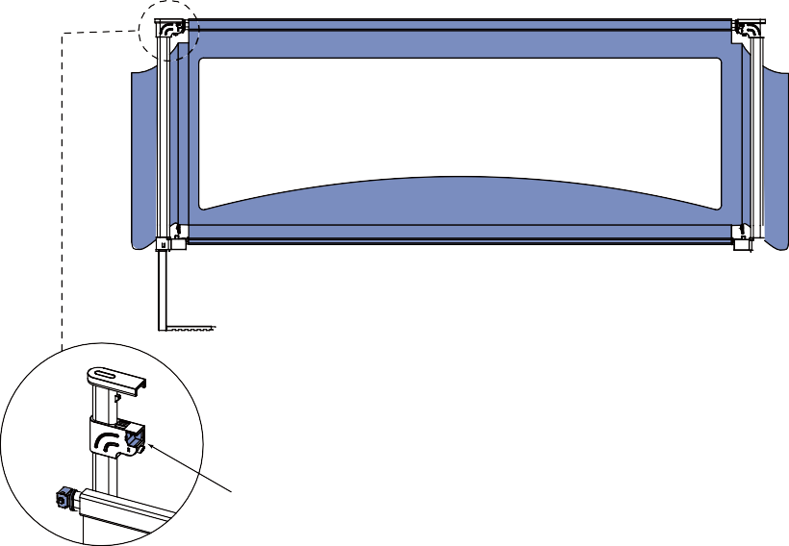
J
Preste atención a la ubicación del extremo del tubo superior ensamblado;
ranura

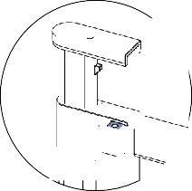
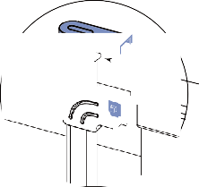
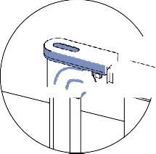
Botón de resorte
Presione el botón e inserte el extremo de la tubería ensamblada superior en la ranura correspondiente en el conector de plástico superior de la varilla de descenso;

Agarre la parte superior conector de plástico y luego deslícelo hacia arriba hasta que el botón de resorte en la varilla de descenso rebote y bloquee el conector superior en su lugar;

Y luego repita para completar el montaje del lado derecho.

Cada lado de la cubierta de la barandilla de la cama necesita pasar por alto la varilla de descenso y luego cerrar:

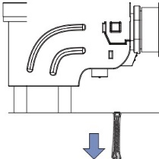

Se completa la instalación de la cubierta de la barandilla de la cama;

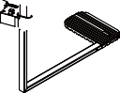
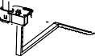
l

Ajustar la barandilla de la cama en la cama
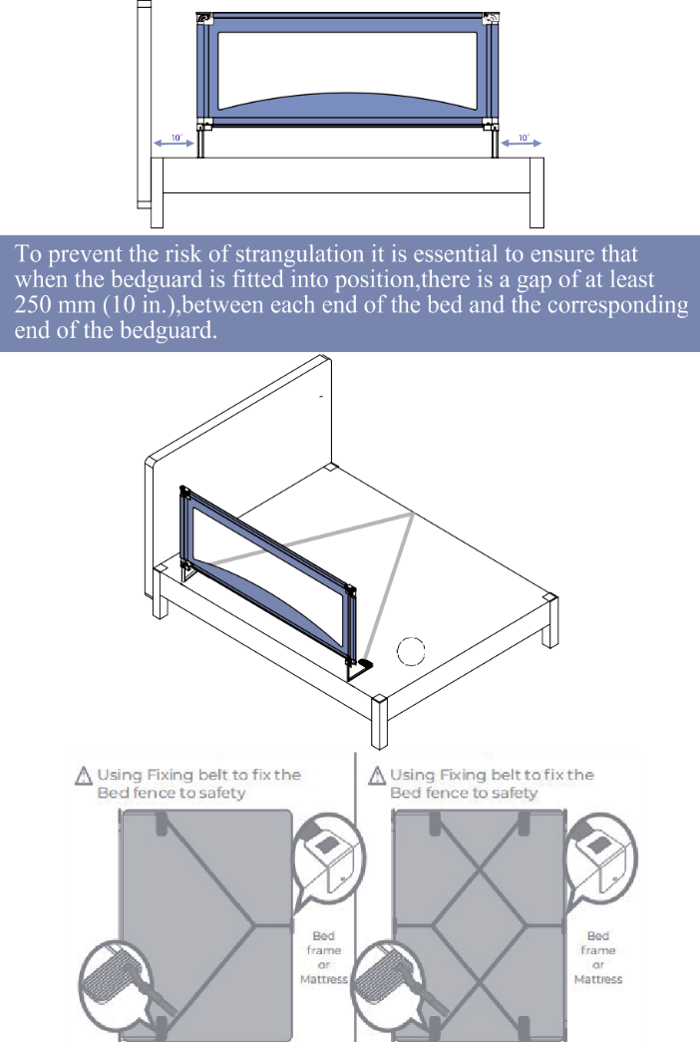
Para evitar el riesgo de estrangulamiento, es esencial asegurarse de que cuando se coloca el protector de cama en su posición, haya un espacio de al menos 250 mm, entre cada extremo de la cama y el extremo correspondiente del protector de cama.

Usar cinturón de fijación para fijar la cerca de la cama a un lugar seguro
Estructura de cama o colchón

Coloque el colchón encima del pie
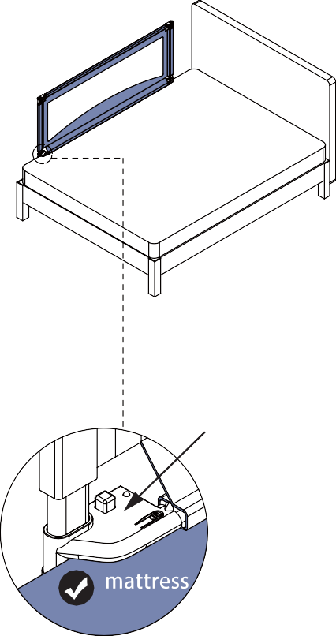
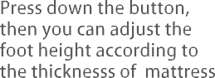
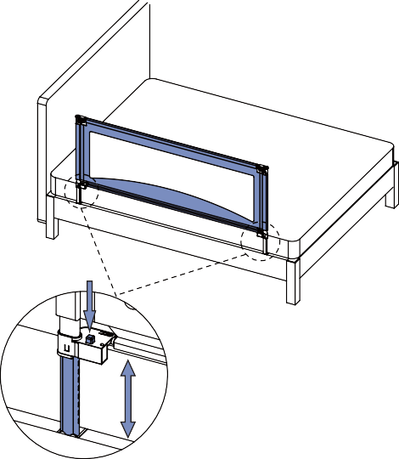
Nota
Presione el botón, luego puede ajustar la altura del pie de acuerdo con el grosor del colchón
conector de plástico inferior en la varilla de descenso

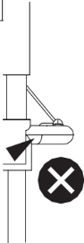
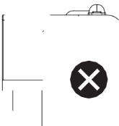
colchón

conector de plástico inferior en la varilla de descenso

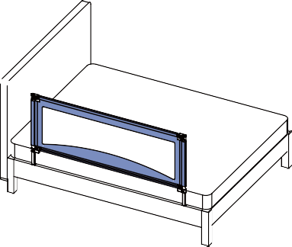
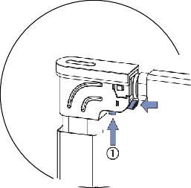
0

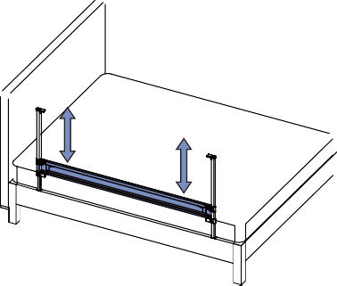
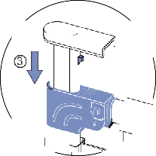
Paso 1: Presione hacia arriba en el botón Paso 2: Y luego presione hacia adentro en el "DESBLOQUEAR" posición

0

Paso 3: deslice abajo
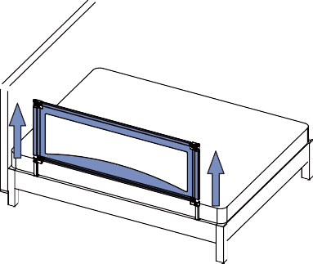
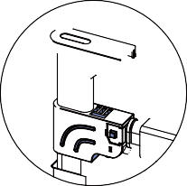
Repita para completar la operación del otro lado.
l
., -
1 - + - I-

0

sujete el tubo superior con ambas manos y luego levántelo hasta que el botón de resorte rebote
y bloquee el conector de plástico superior en su lugar y escuchará un "Pensilvania" .

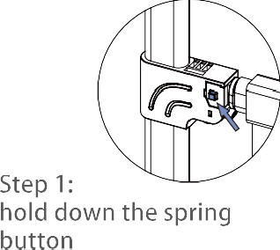
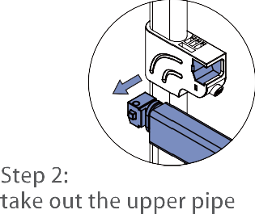
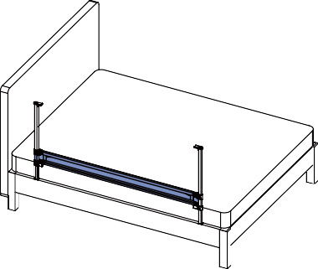
Como se usa
El tubo superior se puede desmontar y colocar en la cama.

paso 1
Mantenga presionado el botón de resorte

paso 2
Saque el tubo superior

Repita para completar la operación del otro lado.
Conexión de barandillas de cama adyacentes
inserte el conector hacia abajo

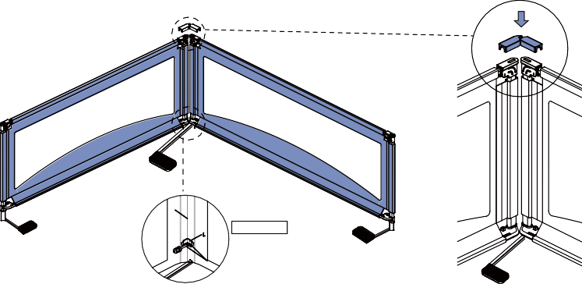
Solo se puede reservar un pip de pierna en los dos adyacentes, y Cuando utilice la protección de la cama como se muestra: La longitud del lado de la protección de la cama no debe ser inferior a 900 mm ni superior a 1500 mm.
Atención

Una combinación de 3 piezas
Una combinación de 4 piezas

